雄安科学园信息化咨询顶层设计
及全过程顾问咨询项目
AGENT周例会会议纪要

会议时间：2026年7月15日14:00-15:00
会议地点：雄安科创中心C栋2楼
参会人员：
卢肖、辛公舜、武文斌、王思齐、刘思瑶、张紫科
唐玉伟、马怡帅
邢晰婷、付博文
曹彦宾、柴立身、孙天天、刘军

会议主要内容：
本次会议为第三次周例会，本次会议主要围绕 OA 系统迭代、项目遗留问题、投资 agent 建设、课题申报等事项开展复盘部署，内容如下：

一、上周项目遗留问题复盘
路由接入与环境部署问题
问题处置进度：上周三未完成路由接入，周六完成部署、周日启动测试，期间出现的断连、访问异常已于周二全部修复。
部署成果：已将环境资源服务器隐藏部署至联通堡垒机与云防火墙后方，符合项目初始安全架构要求。
泛微系统权限颗粒度问题
厂商反馈：泛微标准产品无原生细粒度权限能力，无法直接满足需求，需我方输出明确需求文档后评估可行性。
后续安排：由需求方输出对应需求方案，同步对接资管部门确认各业务线的共性权限需求。
安全团队对接：已完成与第三方安全运维团队的对接，后续网络安全、边界配置相关事项可直接沟通对接。

二、OA 系统种子用户测试进展与问题处置
测试整体进度
进度与节点：原定 13-14 日启动的种子用户测试实际于 14 日下午启动，整体进度滞后 1 天，计划于 20 日完成首轮测试。
当前测试范围：当前仅覆盖文斌、思琪 2 名测试用户，待核心问题解决后再逐步扩大测试用户规模。
测试阶段核心问题
双 VPN 冲突问题：PC 端同时运行联通云、雄安云 VPN 时会出现断流，主责为联通侧，我方配合排查底层协议冲突。
VPN 随机丢包问题：仅运行联通云盾 VPN 时存在随机丢包，Windows、Mac、iOS 端均有不同程度表现，需尽快抓包定位根因。
账号 ID 匹配异常：用户账号存在 userid、id 两个独立字段，不同工作流调用时存在匹配失败问题，需厂商与技术团队核对逻辑。
接口激活规则限制：泛微发票上传接口需用户首次手动上传方可激活 API，后续可通过指定管理员 ID 统一调用解决该问题。

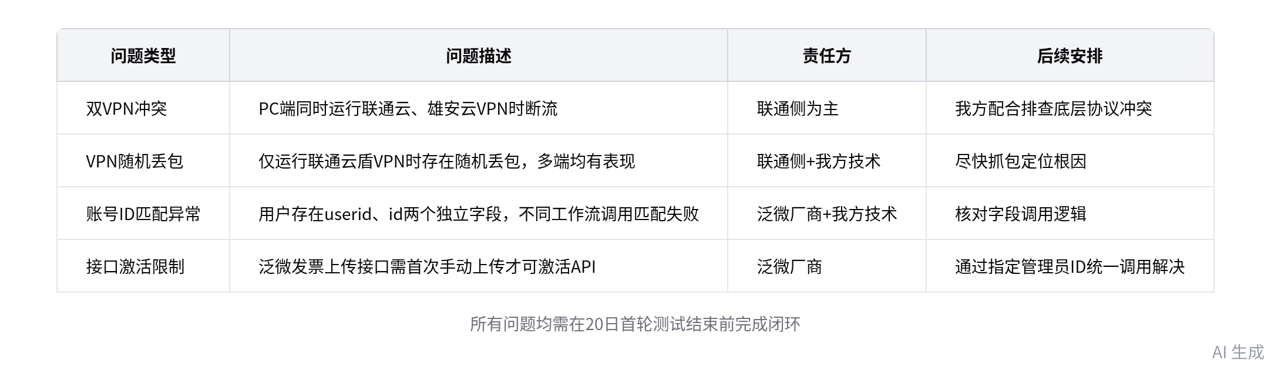
OA种子用户测试核心问题汇总
测试环境调整决策：明确切换至生产环境开展测试，测试工作优先安排在午间、下班、周末等非工作时段，避免影响正常办公。

三、身份认证方案与投资 agent 建设进展
身份认证临时解决方案
短期方案：当前泛微系统无原生身份认证能力，短期可通过在 OA API 层封装 Gateway 组件实现身份桥接，快速满足当前需求。
长期规划：待后续统一身份认证系统落地后，替换临时桥接方案，实现全系统身份能力的统一管理。
投资 agent 建设进展
场景规划：已初步规划项目库问答、项目研判、投资合同审核、专家抽取、行业研究五大核心业务场景。
当前卡点：已获取基金管理系统测试账号，系统部署于电信侧雄安云、当前处于内测阶段无对外 API，后续需对接投资条线确认落地优先级。
域名资源复用安排：已完成企业级顶级域名 xasp.com.cn 的采购与 ICP 备案，年采购成本 3000 余元，后续所有内部信息化系统均通过该域名解析，无需额外采购。
后续方案输出要求：需于下周周例会前输出跨系统身份认证的整体落地方案，同步邀请投资条线相关同事参会评审。

四、课题申报与网络运维相关事项
两类课题申报分工
新区本级课题：拟申请新区配套资金 300 万元、自筹资金 600 万元，资金对接相关工作由专人对接工科部门推进。
内部自研课题：由科创组牵头推进，重点确认联合出资比例、可折算为出资的资产范围两项核心规则。
网络运维团队对接：已对接第三方网络服务维保团队，确认前期已输出多份网络巡检报告，后续网络边界配置、安全运维事项可直接对接。
待办
□需求文档输出：针对泛微权限颗粒度问题，输出对应需求文档，提交至相关负责人员，供其评估需求可行性、所需人天及费用，判断是否可开展二开工作
□VPN 问题处理：针对种子用户试运行客户端时出现的联通云、雄安云 VPN 冲突及单联通云 VPN 运行丢包问题，联动联通相关同事研究排查，开展抓包分析并跟进处理
□相关问题对齐：针对 user 对象内 userid 与 id 两个字段在不同场景的使用规则、泛微系统接口激活要求等问题，开展线下核对确认
□生产环境地址提供：向相关测试人员提供生产环境地址，同步测试需在非工作闲时开展，避免对生产环境正常运行造成影响 @张紫科
□投资 agent 对接：会后拜访周晨、曼丽，沟通投资 agent 相关事宜，选取 1-2 个重点场景推进落地实施
□系统方案编制：于下周周例会前完成本地部署系统对接相关方案编制，周例会邀请投资条线同事共同参与讨论
□自研课题核对：核对公司自研课题（联合申报类）的联合出资比例，梳理可折算为出资的相关内容
□驻场运维确认：核实当前网络服务维保对应的 120 天驻场运维服务是否已结束，同步相关结果。

